Komponensek:

Applikáció

SQL Adatbázis:

* Felhasználók
  + ID
  + Felhasználónév
  + E-mail cím
  + Jelszó(titkosított)
  + Active
* Termékek
  + ID
  + Név
* Listák:
  + ID
  + Név
  + Active
* Hozzáférések
  + ID
  + UserID
  + ListaID
  + AccessType
* Listatartalmak:
  + ID
  + ListaID
  + TermékID
  + Visible
* Statisztikák
  + ID
  + UserID
  + TermékID
  + Statistics….
* Tranzakciók
  + ID
  + Product
  + User
  + List
  + ActionType
  + Date

Use Cases:

* **Register**
* **Login**
* **Modify User Information**
* **Delete User**
* **Logout**
* **Create List**
* **Modify List Name**
* **Select List**
* **Add Product to list**
* **Buy Product to list**
* **Delete Product from list**
* **Delete List**

**Regisztráció:**

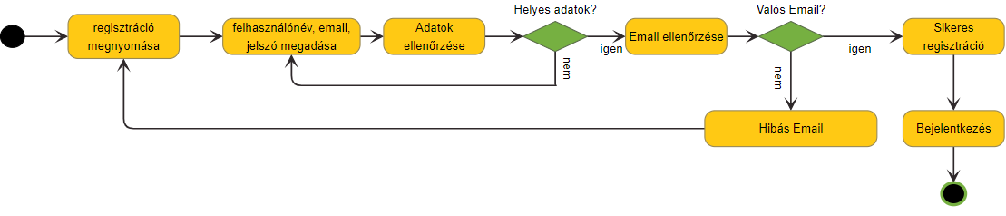

A felhasználót az alkalmazás megnyitáskor a bejelentkező képernyő fogadja (amennyiben még nem jelentkezett be korábban.) Ezen a képernyőn lehetősége van bejelentkezni, vagy új felhasználóként regisztrálnia magát.   
Regisztráció gomb megnyomásakor a regisztráló képernyő jelenik meg, ahol megadja a kívánt felhasználónevet, e-mail címet, jelszót.   
Az adatok kitöltése után a felhasználó mentheti az adatokat. Ezt követően az UI réteg először ellenőrzi a bevitt adatok megfelelőségét, majd a alkalmazás egy visszaigazoló e-mailt küld a megadott e-mail címre. A visszaigazolás megérkezése után a megadott adatokat az applikáció továbbítja az adatkezelő rétegnek, ami új rekordot hoz létre az adatbázis felhasználó táblájában.

Az alkalmazás automatikusan bejelentkezteti a regisztrált felhasználót.   
bejelentkezés után a Lista Választó képernyő jelenik meg.

**Bejelentkezés:**

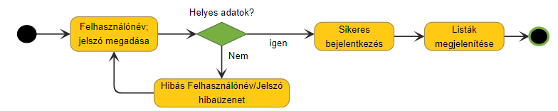

A felhasználót az alkalmazás megnyitáskor a bejelentkező képernyő fogadja (amennyiben még nem jelentkezett be korábban.) Ezen a képernyőn lehetősége van bejelentkezni, vagy új felhasználóként regisztrálnia magát.  
A felhasználónév és jelszó adatok megadásával a felhasználó bejelentkezhet. A bejelentkezést követően a Lista Választó képernyő jelenik meg.

Bejelentkezéskor az applikáció továbbítja az adatokat az adatkezelő rétegnek, az megkeresi az felhasználó nevét a felhasználói adatbázisban.

* Hibás adatok esetén Hibás felhasználónév/jelszó üzenet.

Megfelelő jelszó esetén Az UI réteg megfelelő jelzést kap. Az applikáció elmenti a bejelentkezett felhasználó azonosítóját.

**Jelszó módosítása:**

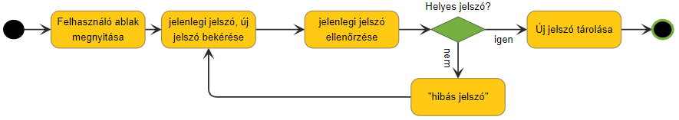

A felhasználó bejelentkezés után a menüsoron a Felhasználói ikonra kattintva a felhasználó adatok képernyőre navigálhat. Itt módosíthatja a megadott adatokat, az E-mail címe kivételével. A módosításokat a jelenlegi jelszó megadása után, a mentés gombra kattintva mentheti.

A felhasználói ikonra kattintva az UI megjeleníti a felhasználói adatok képernyőt, és lekérdezi a felhasználói adatbázisból az elmentett felhasználói azonosítónak megfelelő adatokat. Ezeket szintén megjeleníti a képernyőn.

A módosítások mentésére kattintva az UI megjeleníti a jelszó bekérő ablakot, majd elküldi a beírt jelszót az adatkezelő rétegnek, ami ellenőrzi annak helyességét. Helyes jelszó esetén helyes jelszó jelzést küld az UI rétegnek. Az UI réteg ezután elküldi új értékeket az adatkezelő rétegnek, ami módosítja a megfelelő rekord adatait.

* Nem megfelelő jelszó esetén “Hibás jelszó” hibaüzenetet ad az UI rétegnek, amit a UI réteg megjelenít, és a folyamat megáll.

**Elfelejtett jelszó:**

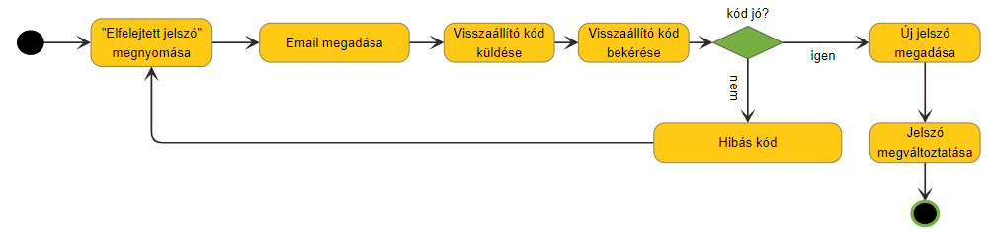

Bejelentkezés előtt a felhasználónak lehetőség van a jelszó helyreállítását kérni. Ezt az elfelejtett jelszó gomb megnyomásával teheti meg. Ezután meg kell adnia egy E-mail címet. Erre az E-mail címre egy utomatikusan generált kód kerül kiküldésre, amit aztán az applikáció visszakérdez. Ha a felhasználó helyesen írja be a kódot, akkor a megadott e-mail címhez tartozó jelszót felülírhatja.

**Felhasználói fiók törlése:**

A felhasználó bejelentkezés után a menüsoron a Felhasználói ikonra kattintva a felhasználó adatok képernyőre navigálhat. Itt lehetősége van a felhasználói fiók törlésére. A törlés gombra kattintva a UI kéri a jelenlegi jelszót és megerősítést. Helyes jelszó, és megerősítés esetén kijelentkezteti a felhasználót, és törli a fiókot.

A fiók törlésére kattintva az UI megjeleníti a jelszó bekérő ablakot, majd elküldi a beírt jelszót az adatkezelő rétegnek, ami ellenőrzi annak helyességét. Helyes jelszó esetén helyes jelszó jelzést küld az UI rétegnek.

* Nem megfelelő jelszó esetén “Hibás jelszó” hibaüzenetet ad az UI rétegnek, amit a UI réteg megjelenít, és a folyamat megáll.

Az UI ezután meghívja az adatkezelő réteg felhasználói fiók törlése funkcióját, ami kijelentkezteti a felhasználót, majd inaktiválja a felhasználói rekordod az adatbázis felhasználók táblájából.

**Kijelentkezés:**

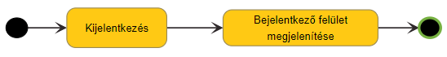

A felhasználó bejelentkezés után a menüsoron a Felhasználói ikonra kattintva a felhasználó adatok képernyőre navigálhat. Itt lehetősége van kijelentkezni. A kijelentkezés gombra kattintva az alkalmazás kijelentkezteti a felhasználót és a bejelentkező képernyőt jeleníti meg.

A kijelentkezés gombra kattintva az UI meghívja az adatkezelő réteg kijelentkező funkcióját, ami törli az eltárolt felhasználói azonosítót. Sikeres törlés után az UI megjeleníti a bejelentkező képernyőt.

**Lista létrehozása:**

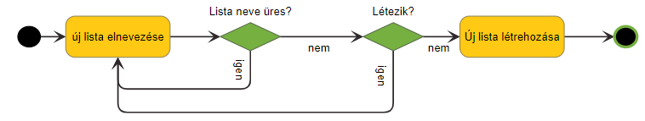

A felhasználó a listaválasztó képernyőn létrehozhat új listát. A gombra kattintva a felhasználó megadhatja az új lista nevét. Ezt az UI réteg és az adatkezelő réteg együttesen ellenőrzi. Megfelelő név esetén új lista jön létre a megadott névvel.

A gombra kattintva az UI ellenőrzni a megadott listanevet, hogy megfelel-e a formai követelményeknek. Ezt követően a névvel az adatkezelő réteg egy új rekordot hoz létre a listák táblában. Továbbá a hozzáférések táblában is létrehoz egy rekordot az lista és a felhasználó azonosítójával, a rekord AccessType paraméterét “Owner”-re állítja.

**Lista Nevének szerkesztése:**

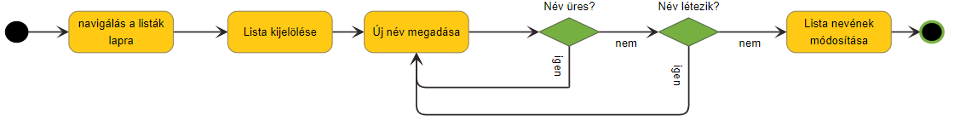

A listanézetben a lista nevére kattintva szerkeszthetjük annak nevét. A mezőből kikattintva a név ellenőrzés után, automatikusan mentődik.

A Lista nevét szerkesztve majd máshova kattintva az UI ellenőrzi, és elküldi az új nevet az adatkezelő rétegnek ami ellenőrzi, majd módosítja az adatbázisban eltárolt listanevet.

**Lista kiválasztása:**

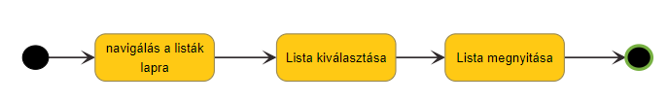

A Listaválasztó nézeten lehetősége van a felhasználónak meglévő listát megjeleníteni. A Lista nevére kattintva megjelenik a választott lista listanézete.

A Lista nevére kattintva az UI lekéri az adatkezelő rétegtől választott lista termékeit és megjeleníti a kívánt listanézetet.

**Lista megosztása:**

A listanézetben a megosztás gombra kattintva a listát megoszthatjuk a felhasználói táblában eltárolt felhasználókkal. A gombra kattintva az UI bekéri a célfelhasználó felhasználónevét, vagy email címét. Majd hozzáférést ad a célfelhasználónak a jelenlegi listához.

A megosztás gombra kattintva megjelenik a felhasználónév/email bekérő ablak. az adatok beírása után az ok gomb elküldi a beírt adatokat az adatkezelő rétegnek ami megkeresi az adott felhasználót a felhasználók táblában. Amennyiben létezik a felhasználó létrehoz egy új rekordot a hozzáférések tábláben a megosztott lista kódjával és a célfelhasználó kódjával.

**Lista törlése:**

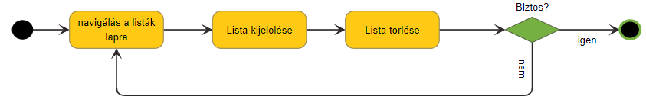

A listaválasztó képernyőn lehetőség van a lista törlésére. A gombra kattintva az UI megerősítést kér. Megerősítés után a Lista eltűnik a felhasználó listái közül.

A törlés gombra kattintva az UI réteg továbbítja a lista kódját és a felhasználó kódját az adatkezelő rétegnek. Az ellenőrzi hogy a felhasználó tulajdonosa-e a listának.

* Ha a felhasználó a lista tulajdonosa akkor az adatkezelő réteg törli a hozzáférések táblából az adott lista kódjával szereplő összes rekordot, majd törli a Listatartalom táblából a listához kapcsolódó rekordokat, végül a Listák táblában inaktiválja a lista rekordját.
* Ha a felhasználó nem tulajdonosa a listának akkor csak az adott felhasználóhoz és listához tartozó hozzáférés rekord kerül törlésre.

**Termék listához adása:**

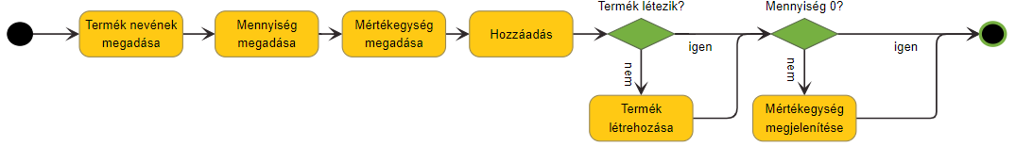

A listanézetben hozzáadhatunk egy terméket a megnyitott listához. A felhasználó beírja a termék nevét. Egy lista megjeleníti a hasonló, korábban hozzáadott termékek neveit, ezekből választva és az ablakból kikattintva a termék a listához adódik.

Az ablakból kilépve az UI ellenőrzi, hogy a termék neve nem üres-e, majd elküldi a termék nevét az adatkezelő rétegnek ami megkeresi azt a termékek táblában.

Ha a termék létezik akkor a termék és a lista kódjával új rekordot hoz létre a listatartalmak táblában, Visible = 1 értékkel. Ha ilyen rekord már létezik akkor figyelmezteti a felhasználót.

Ha a termék a termékek táblában sem található meg akkor előbb létrehoz a termék adataival egy rekordot a termékek táblában. Ezt követően végrehajtja a fenti műveleteket is.

Ha a termék, felhasználó azonosító pároshoz nem található rekord a Statisztikák táblában, akkor ez is létrejön.

Megvételkor az adott termékhez és felhasználóhoz tartozó rekord a statisztikák táblában újraszámolódik, illetve a tranzakciók táblában is létrejön egy rekord a termék, lista, felhasználó azonosítóival, a pillanatnyi dátummal, idővel, és a “megvétel” típusparaméterrel.

**Termék megvásárlása:**

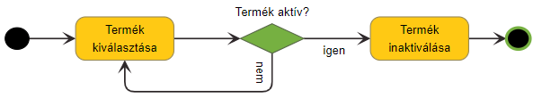

A felhasználó a listanézetben a termék nevére kattintva “megveheti” a terméket. Ekkor a termék eltűnik a listáról.

A termék nevére kattintva az UI elküldi a termék és a lista kódját az adatkezelő rétegnek, ami megkeresi azt a listatartalmak táblában és a Visible értékét 0-ra állítja.

Megvásárláskor az adott termékhez és felhasználóhoz tartozó rekord a statisztikák táblában újraszámolódik, illetve a tranzakciók táblában is létrejön egy rekord a termék, lista, felhasználó azonosítóival, a pillanatnyi dátummal, idővel, és a “megvétel” típusparaméterrel.

**Teljes listatartalom megjelenítése:**

A listanézetben egy csúszka átkapcsolásval a felhasználó megjelenítheti a lista rejtett termékeit is.

Ekkor az UI réteg a teljes listatartalmat kérdezi le és nem csak a visible = 1 rekordokat.

**Termék törlése a listáról:**

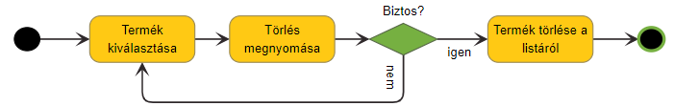

A felhasználó egy termék nevére hosszan kattintva törölheti azt a listáról. Az UI ekkor megerősítést kér, majd ezután törli a terméket a listáról.

Az UI elküldi a termék nevét az adatkezelőnek ami megkeresi a terméket a listatartalmak táblában. Az adatkezelő törli a jelenlegi listához tartozó rekordot.

A termék törlésekor a tranzakciók táblában is létrejön egy rekord a termék, lista, felhasználó azonosítóival, a pillanatnyi dátummal, idővel, és a “törlés” típusparaméterrel.

**Emlékeztető funkció:**

Az adatkezelő időnként ellenőrzi, hogy a listák termékei között van-e ami lejárt és ezekről emlékeztetőt küld.

Az alkalmazás a statisztikák táblát az adott felhasználóra szűrve ellenőrzi, hogy van-e olyan termék ami estében az utolsó vétel, és a mai dátum közötti különbség nagyobb mint a várható lejárati idő. Az ilyen termékekről értesítést küld, vagy ajánlatot tesz a termék felvételekor.

**Statisztikák kérése:**

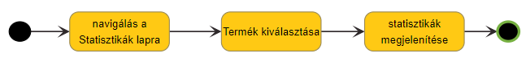

A Statisztikák képernyőn a felhaszáló kiválaszthat egy terméket/ termékeket amiről statisztikák jelennek meg. Például várható lejárati idő.